**航空管理系统开发测评试题**

**Android前端**

**二〇二〇年四月**

**目 录**

一、测评现场须知 1

二、开发环境及准备 1

（一）素材 1

（二）环境配置检查 1

三、任务说明 2

（一）开发要求 2

（二）交付结果说明 2

（三）提交要求 3

四、试题详细说明 3

（一）创建应用程序 3

（二）创建“登录” 3

（三）创建“员工菜单和管理员菜单” 5

（四）创建“查询航班” 8

（五）创建“航班计划管理” 13

（六）创建“查询用户” 17

（七）创建“添加/编辑用户” 21

## 一、测评现场须知

1. 测评人员凭身份证或学生证入场；
2. 参加测评，迟到15分钟取消测评资格；
3. 测评人员应爱护现场设施设备，操作规范，注意备份；
4. 测评人员在测评中严禁使用各类通讯工具；
5. 不得携带有存储功能设备以及未经允许不得向他人借用工具。

## 二、开发环境及准备

### （一）素材

项目素材包含以下文档/文件：

* image：页面所需图片素材
* 风格指引文件
* 航空管理系统—后端代码
* Session1mysql数据库文件
* 航空管理系统Java测评API列表
* 航空管理系统Java测评API部署文档

### （二）环境配置检查

测评开始时，请做好环境配置检查。

第一步请检查机器环境，确保不影响正常测评；

第二步请做软件环境检查：打开Android Studio软件，Visual Studio Code软件（或者Hbuilder x）检查是否可以正常运行。如有问题请及时联系现场老师帮助解决。

## 三、任务说明

### （一）开发要求

本次测评是一个简易的航空公司订票系统。主要由登录、航班查询、航班计划管理、用户管理、添加/编辑用户等部分组成。

请根据已提供的素材或代码，完成试题剩余部分的功能。

### （二）交付结果说明

本阶段时间为3小时，阶段结束时，你需要交付以下成果：

* 在适用情况下，在代码中使用注释，以便你的代码能够让其他编程者更好读懂。
* 确保在整个系统开发中提供合适的验证和错误提示信息；确保在完成时，所有相关的按钮/链接都工作正常；确保在整个系统中都使用合适的命名规范。
* Delete 和 Cancel 按钮的标题需要为红色，以避免不小心弄错。
* 本文档中所提供的线框图仅供参考，所开发的解决方案在任何情况下都不必照搬线框图。

### （三）提交要求

提交要求：测评人员成果均应保存在电脑桌面下的XX_Module 文件夹下(XX为ID号，非座位号，ID号由现场提供)，收卷时将该文件夹整体压缩为XX_Module.rar（不得带解压密码），并按如下要求的目录格式存放：XX_Module\目录下包含全部打包的文件。提交后请与现场人员确认后离开。

结束时由现场人员统一拷到指定U盘里或上传至指定FTP。只有按照要求将成果保存到指定位置，才会被收卷并评分。

## 四、试题详细说明

### （一）创建应用程序

使用Android Studio来创建一个Android应用程序，命名为“SunshineAirlines”。在接下来的几个任务里，你都可以基于这个应用程序进行开发。

### （二）创建“登录”

请参照图1样式创建该界面，此界面允许用户登录到系统中，登录成功后根据用户角色跳转到不同的主界面。

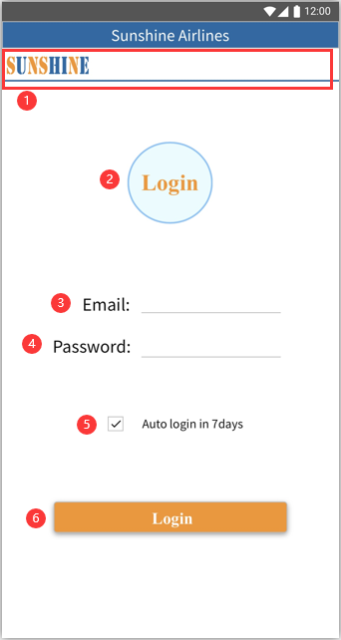

图 1 The Wireframe Diagram of “Login Screen”

本系统包括2种用户角色，分别是员工和管理员。成功登录后，按照他们的角色跳转到不同的主界面。该界面需要包含以下信息：

1. 页面logo
2. 登录标识
3. Email：用户邮箱，格式为：ASDF@163.COM
4. Password：用户密码
5. Auto login in 7 days：七天内自动登录

勾选“Auto login in 7 days”，应用程序能够7天内记住登录成功的Email和Password，7天之内在该计算机运行程序可自动登录进系统。

1. Login：登录按钮

用户正确输入Email、Password后，点击“Login”按钮可成功登录到系统中。当所输入信息有误时，请给出必要提示。

### （三）创建“员工菜单和管理员菜单”

用户登录成功后进入相应的用户身份菜单界面。系统内有2种不同类型的角色，根据角色不同显示的菜单也不相同，应满足如下要求：

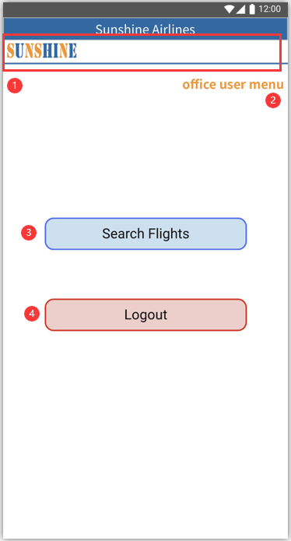

图 2 The Wireframe Diagram of “Office User Menu”

**>>员工菜单：**

1. 页面logo
2. 当前菜单名称
3. Search Flights： 查询航班
4. Logout：注销，实现切换用户功能

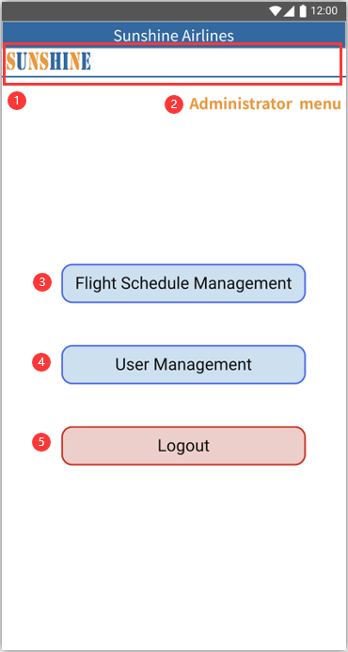

图 3 The Wireframe Diagram of “Administrator Menu”

**>>管理员菜单：**

1. 页面logo
2. 当前菜单名称
3. Flight Schedule Management：航班计划管理
4. User Management：用户管理
5. Logout：注销，实现切换用户功能

### （四）创建“查询航班”

单击“Office User Menu”界面中的 “Search Flights”菜单项时，将会打开此界面。

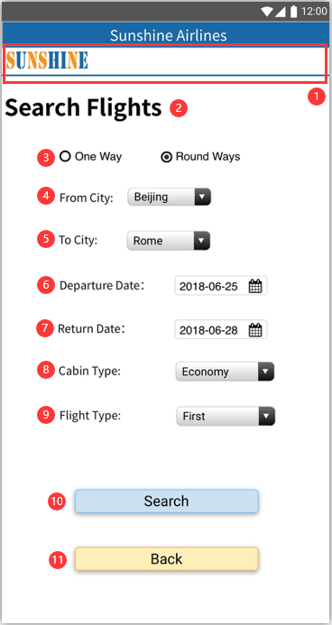

图 4 The Wireframe Diagram of “Search Flights”

员工可以通过此界面查询航班，该界面包含以下内容：

**>>搜索栏：**

1. 页面logo
2. Search Flights：页面标题
3. One Way/Round Ways：单程查询或往返查询
4. From City：出发城市，按照城市名称升序显示
5. To City：目的城市，按照城市名称升序显示
6. Departure Date：出发日期，仅显示今天及之后的日期
7. Return Date：返回日期，仅显示出发日期及其之后的日期。

仅在“Round Ways” 被选中时才显示，当Return Date不显示时，查询区域应能动态适应，无论 Return Date 显示与否，各控件的布局都应整齐美观。

1. Cabin Type：舱位类型，内容包括：

* First：头等舱
* Business：商务舱
* Economy：经济舱

1. Flight Type：航班类型，内容包括：

* All：全部类型
* Non-stop：直达
* 1-stop：中转 1 次

1. Search：搜索按钮，点击后显示所查询航班信息
2. Back：返回按钮，点击后回退至上一级菜单页面

点击“Search Flights”界面中“Search”按钮，页面跳转显示查询航班信息，查询结果按照航班出发时间升序显示。

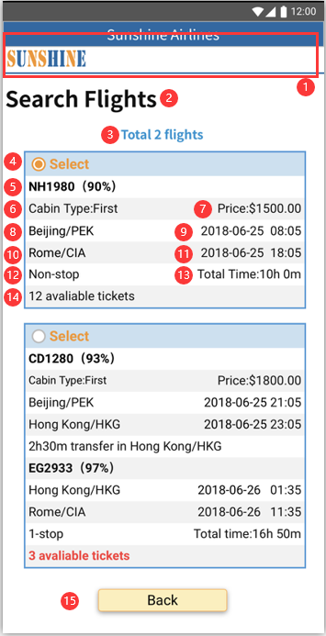

图 5 The Wireframe Diagram of “Search Flights Result”

请参照上图创建该界面，包含以下内容：

1. 页面logo
2. Search Flights：页面标题
3. 查询页面显示航班总数
4. Select：选择按钮,可对查询的航班进行选择
5. 航班号与航班准点率：（航班准点率计算方法：在最近 30 天内， 航班降落时间比计划降落时间延迟 15 分钟以上或航班取消的情况称为延误。将出现延误情况的航班数除以 30 天内实际执行的航班数量得出延误率。准点率=100%-延误率。）结果保留整数（四舍五入）。若该航班在过去的30天未运营，则不显示。显示格式为：航班号（准点率）
6. Cabin Type：舱位类型
7. Price：机票价格，以美元价格显示，保留两位小数
8. Departure City and Airport IATA Code：出发城市及机场代码
9. Departure DateTime：出发时间，显示格式为YYYY-MM-DD HH：MM
10. Arrival City and Airport IATA Code：到达城市及机场代码
11. Arrival DateTime：到达时间，显示格式为YYYY-MM-DD HH：MM
12. 航班中转信息：

* Non-stop：直达
* 1-stop：中转 1 次

1. Total Time：总时间，为出发时间与到达时间的时间差
2. Available tickets：余票数量。当余票数量小于等于3时，以红色显示
3. Back：返回按钮，点击后回退至上一级菜单页面

对于中转航班，应显示前半程和后半程2个航班号，还应显示中转时间（格式为hh：mm）和中转机场。商务舱的价格比经济舱贵25%，头等舱价格比经济舱贵50%，当出现小数时，需要四舍五入保留2位小数。中转航班的前半程航班到达时间与后半程航班出发时间应至少有2个小时（包含）的时间间隔，以便于客户有足够的时间办理中转手续；最多有9个小时（包含）的时间间隔，以免客户候机时间过长。

当员工选择的返程航班的出发时间小于出发航班的出发时间应给予提示。员工查询一次航班之后，系统应记录员工上次查询的出发地和目的地，在下一次打开界面时自动将信息显示出来。

### （五）创建“航班计划管理”

单击“Administrator Menu”界面中的 “Flight Schedule Management”菜单项时，将会打开此界面。

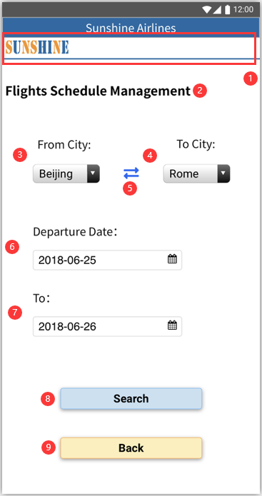

图6:The Wireframe Diagram of “Flight Schedule Management”

请参照上图创建该界面，管理员可以通过该界面管理航班计划。该界面包含以下内容：

1. 页面logo
2. Flight Schedule Management：页面标题
3. From City：出发城市
4. To City：目的城市
5. Exchange：单击搜索栏中“Exchange”图标能够互换 From 和 To 组合框中的内容
6. Departure Date：出发日期
7. To：截止出发日期
8. Search：查询按钮，点击后显示查询结果
9. Back：返回按钮，点击后回退至上一级菜单页面

点击“Search”按钮，页面跳转至查询结果页面。

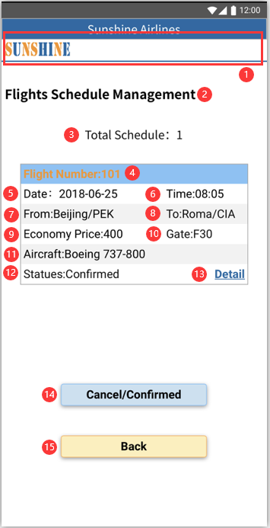

图7:The Wireframe Diagram of “Flight Schedule Management Result”

请参照上图创建该界面，该界面可以显示航班计划查询结果，包含以下内容：

1. 页面logo
2. Flight Schedule Management s：页面标题
3. Total Schedule：查询航班总数
4. Flight Number：航班号
5. Date：出发日期，格式为;YYYY-MM-DD
6. Time：起飞时间,格式为：HH：MM
7. From：出发地，包括城市名称与机场代码，用/间隔
8. To：目的地，包括城市名称与机场代码，用/间隔
9. Economy Price：经济舱价格，以整数形式显示，如有小数进行四舍五入
10. Gate：登机口
11. Aircraft：飞机类型
12. Status：航班状态，“Confirmed”或“Canceled”
13. Detail：机票详细链接，单击Detail链接页面跳转可以查看机票售出情况详细
14. Confirmed/ Canceled：确认/取消按钮
15. Back：返回按钮，点击后回退至上一级菜单页面

当航班“Confirmed”状态时，通过右下方的按钮可以取消航班；当航班“Canceled”状态时，通过右下方的按钮可以确认航班，对于取消状态的航班应以红色背景进行标识。

### （六）创建“查询用户”

单击“Administrator Menu”界面中的 “User Management”菜单项时，将会打开此界面，界面样式如图11所示。管理员可以通过该界面管理用户，能够根据角色和用户名称模糊查询。

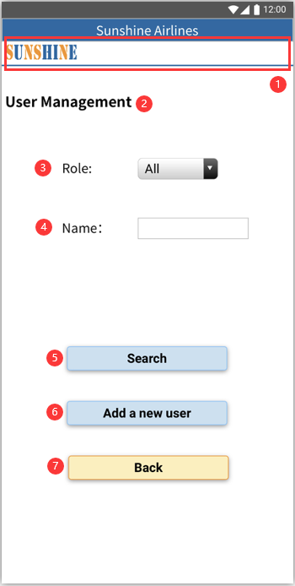

图8:The Wireframe Diagram of “User Management “

管理员可以通过该界面进行用户查询与用户管理，该界面包含以下内容：

1. 页面logo
2. User Management：页面标题
3. Role：用户身份

* All：全部
* Office User：员工
* Administrator：管理员

1. Name：用户姓名
2. Search：搜索按钮，点击后显示查询结果
3. Add a new user：添加新用户

单击“Add a new user”按钮，打开“Add/Edit User”界面，可以在该界面完成创建用户操作

1. Back：返回按钮，点击后回退至上一级菜单页面

点击Search按钮后页面跳转至查询结果界面，显示其查询结果。

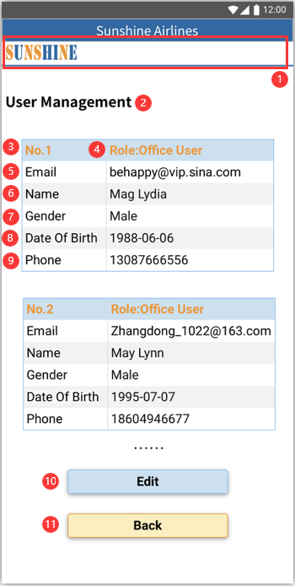

图9:The Wireframe Diagram of “User Management Result“

该界面主要包括以下内容：

1. 页面logo
2. User Management：页面标题
3. NO.：序号
4. Role：用户身份
5. Email：用户邮箱
6. Name：用户姓名
7. Gender：用户性别
8. Date of Birth：用户生日
9. Phone：用户电话号码
10. Edit：编辑按钮，单击“Edit”按钮，打开“Add/Edit User”界面，可以在该界面完成编辑用户操作
11. Back：返回按钮，点击后回退至上一级菜单页面

### （七）创建“添加/编辑用户”

点击“User Management”界面中的“Add a new user”或 “Edit”按钮将会打开此界面。

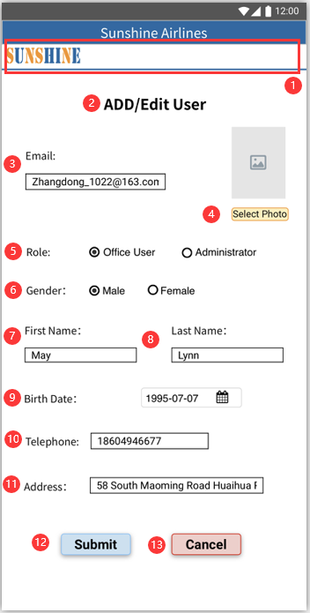

图10 The Wireframe Diagram of “Add/Edit User”

管理员可以通过该界面进行添加用户或编辑用户的操作，该界面包含以下内容：

1. 页面logo
2. User Management：页面标题
3. Email：用户邮箱

管理员可以通过该界面添加/编辑用户。添加新用户时，用户的 Email 应符合要求。修改用户信息时，Email是不可修改的。

1. 照片显示与选择框

点击“Select Photo”按钮可以上传用户照片，照片能够存储到系统中，该系统仅允许存储小于等于 100KB 的照片。

1. Role：用户身份

* Office User：员工
* Administrator：管理员

1. Gender：性别

* Male：男
* Female：女

1. First Name：名
2. Last Name：姓
3. Birth Date：生日
4. Phone：电话号码
5. Address：地址
6. Submit：录入按钮

用户信息填写完毕后单击“Submit”按钮对用户进行保存。当用户信息未全部填写完成时，单击“Submit”按钮弹出必要的填写提示。

1. Cancel：取消按钮

点击“Cancel”按钮，取消编辑同时跳转至上一级界面。